Název | Goniometrie
Předmět, ročník | Matematika, 2. ročník
Tematická oblast | Goniometrie velikosti úhlů
Anotace | Pracovní list sloužící k uvedení a procvičení učiva, lze vytisknout, obsahuje i řešení
Klíčová slova | Velikost úhlů, oblouková míra, stupňová míra
Autor | Mgr. Hana Dudíková
Datum | 30. 1. 2013
Škola | Gymnázium Jana Opletala, Litovel, Opletalova 189
Projekt | EU peníze středním školám, reg. č.: CZ.1.07/1.5.00/34.0221

Goniometrie PL1
Výraz z řečtiny gonió = úhel, metrie = měřičství, měření
Velikost úhlu v míře obloukové
Poznatky ze základní školy:
Jednotková kružnice k(S;1) je kružnice o jednotkovém poloměru. Délka této kružnice je 2π.
Ú1: Sestrojte do školního sešitu kružnici k(S; 3cm). Jednotkou poloměru jsou tedy 3cm.
Jaká je délka této kružnice?

Řekneme, že úhel ASB má velikost 1 radián (1 rad), právě když délka oblouku AB je rovna poloměru.

Ú2: Ve své kružnici vyznačte úhel ASB o velikosti 1 rad.

Ú3: Ve své kružnici vyznačte úhly:
a) A₁SB₁ o velikosti $\frac{π}{2}$ rad
b) A₂SB₂ o velikosti π rad
c) A₃SB₃ o velikosti $\frac{5π}{4}$ rad
d) A₄SB₄ o velikosti $\frac{3π}{2}$ rad
e) A₅SB₅ o velikosti 2π rad

V praxi budeme pro velikost úhlu v míře obloukové používat symboliku bez jednotky rad.

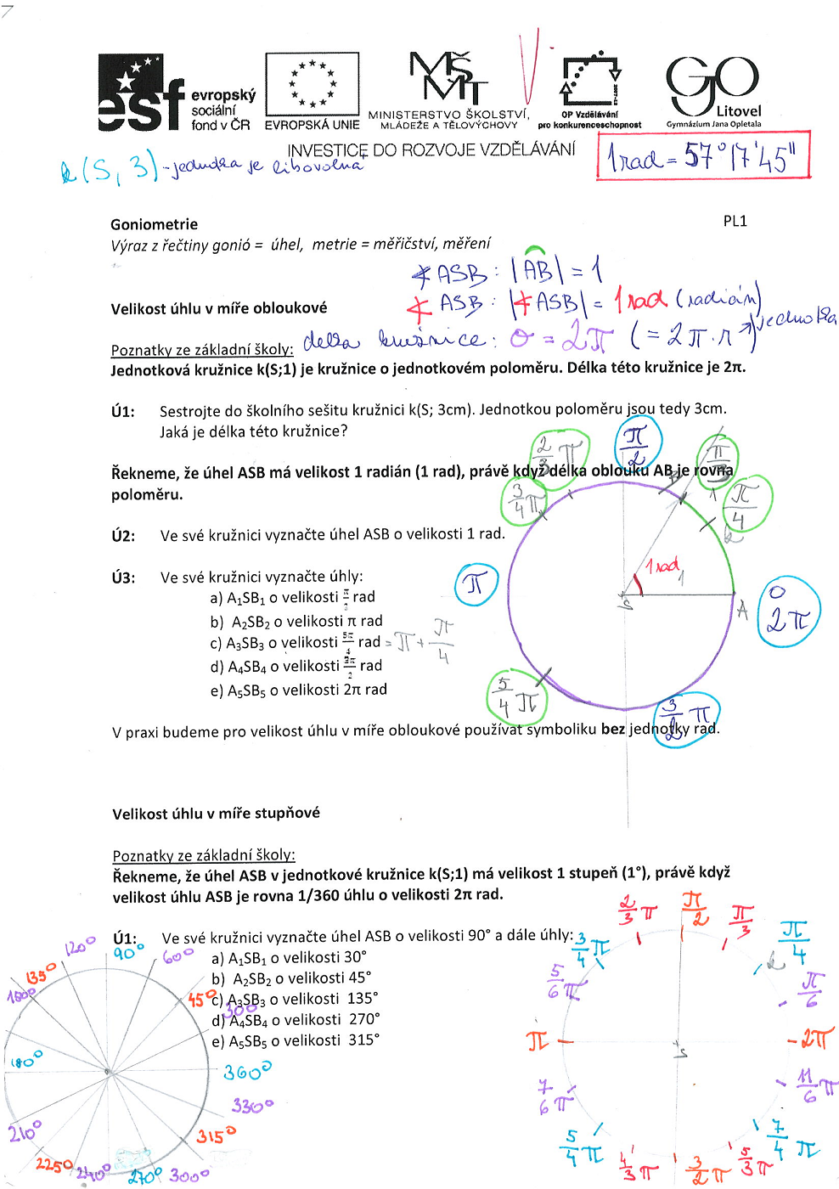

Použitá literatura:
[1]Polák, J. Přehled středoškolské matematiky. Vyd. 6. Praha: Prometheus, s. r. o., 1998. ISBN 80-85849-78-X
[2]Hruška, M., RNDr. Státní maturita z matematiky v testových úlohách včetně řešení. Vyd. 1. Olomouc: Rubico, s. r. o., 2012. ISBN 80-7346-149-2
[3]Petáková, J. Matematika – příprava k maturitě a k přijímacím zkouškám na vysoké školy. Vyd. 1. Praha: Prometheus, s. r. o., 2001. ISBN 807196-099-3
[4]Odvárko, O., Doc. RNDr., DrSc. Matematika pro gymnázia Goniometrie. Vyd. 3. Praha: Prometheus, 2005. ISBN 80-7196-178-7

